**Doc. dr. Halid Emkić** UDK: 351.74

Internacionalni univerzitet Brčko distrikt Bosne i Hercegovine

**Dr. Suljo Halilović** Pregledni članak

Visoka poslovno tehnička škola Doboj

**Mr. Milanko Aladžić**

Visoka poslovno tehnička

# PRAVNE PROCEDURE REGRUTOVANJA KANDIDATA ZA POLICIJSKE

**SLUŽBENIKE U POLICIJI BRČKO DISTRIKTA BOSNE I HERCEGOVINE**

**SAŽETAK:** Priroda policijskog posla zahtijeva da te poslove obavljaju najkvalitetniji i najsposobniji kadrovi. Sloţene pravne procedure i kriterijumi za regrutovanje kandidata za rad u policiji u sebi sadrţe veći broj odredbi i rješenja koja mogu da predstavljaju ograničenja za selekciju i odabir kvalifikovanih kadrova. Kandidati za policijskog sluţbenika pored visokih psihofizičkih osobina, stručne spreme, ţivotne dobi, nekaţnjivosti, sklonosti timskom radu i slično, moraju proći posebnu pravno-konkursnu proceduru odnosno provjeru znanja, vještina i sposobnosti za zapošljavanje u policiji, a nakon toga i zahtjevnu obuku.

U radu se ukazuje na sloţenost pravne procedure regrutovanja kandidata za policijske sluţbenike u Policiji Brčko distrikta Bosne i Hercegovine, kao i daje neke osnovne naznake kako i na koji način policija moţe da unaprijedi prijem kandidata za policijske sluţbenike a sve u culju odabera najsposobnijih i najkvalitetnijih kandidata.

**KLJUČNE RIJEČI:** policija, policijski sluţbenik, konkurs, zapošljavanje.

# Uvodna razmatranja

Sloţenost izvršavanja policijskih poslova i zadataka, od policije zahtijeva da posjeduje kvalitetne kadrove, to jest da prilikom zapošljavanja regrutuje i odabire najkvalitetnije odnosno najsposobnije kandidate koji se prijave iz graĎanstva. Regrutovanje i zapošljavanje kadrova u policiju, posebno u novije vrijeme, postao je ključni elemenat za efikasno djelovanje policije u provoĎenju zakona. Pravne procedure i standardi zapošljavanja u policiji, od kandidata za policijskog sluţbenika, zahtijeva mnogobrojna znanja, psihofizičke sposobnosti, vještine, moralne, etičke i druge kvalitete.

Osobe koje su kandidati za policijsku sluţbu prolaze zakonom propisanu odreĎenu “konkursnu proceduru” provjere i pristupa policijskim snagama, u sklopu koje, pored “opštih i posebnih uslova” za zapošljavanje, prolaze “sigurnosne provjere”, te posebno zahtjevne provjere “testova znanja i psihofizičkih sposobnosti” kojima se vrši proces odabira odnosno selekcije prijavljenih kandidata. Kada govorimo o “opštim i posebnim uslovima” kandidata za policijskog sluţbenika, oni su propisani zakonskim odredbama i u osnovi se odnose na : drţavljanstvo, odreĎenu ţivotnu dob, obrazovanje-školsku spremu, fizičke sposobnosti, mentalne sposobnosti i moralne osobine. Ispunjavanje “sigurnosnih uslova” odnosno posebnih procedura sigurnosne provjere (terenske sigurnosne provjere kandidata, provjere o ne kaţnjivosti i slično), podrazumijeva da kandidat u svom okruţenju nije sklon različitim asocijalnim ponašanjima, odnosno da isti ne prolazi kroz evidencije o kaznama. Kao poseban

procesno-pravni aspekt jesu testiranja kandidata u procesu odabira, koji se odnosi na propisane procedure kojima se provjerava znanje i psihofizička sposobnost kandidata, a o čemu ćemo više objasniti u ovom radu.

S obzirom da u ovom radu obraĎujemo pravne procedure regrutovanja kandidata za policijske sluţbenike u Policiji Brčko distrikta Bosne i Hercegovine vaţno je napomenuti da ćemo koristeći pravne propise Policije Brčko distrikta BiH prikazati proces odabira kandidata za policijske sluţbenike.

S tim u vezi u ovom radu ćemo kroz sagledavanje i obrazlaganje svega ranije navedenog, dati neke preporuke (*de lege ferenda)* koje mogu posluţiti za što kvalitetniji odabir kadrova za rad u policiji.

# 1. PRISTUP POLICIJSKIM SNAGAMA

Pravni propisi, koji se odnose na pristup policijskim snagama u Bosni i Hercegovini odreĎuju da kandidat u policijskim organizacijama u Bosni i Hercegovini moţe zasnovati radni odnos, kao policijski sluţbenik na dva načina, i to: a) u činu policajca – kao prvi nivo pristupanja za kandidate sa najmanje IV stepenom stručne spreme i b) u činu mlaĎeg inspektora – kao drugi nivo pristupanja za kandidate sa najmanje VI stepenom stručne

spreme.1 Ovdje je bitno istaći da se prijavljivanje i proces zapošljavanja kandidata za

policijske sluţbenike i sticanje ranije navedenih početnih činova obavlja javnim konkursom. Konkurs koji objavljuje policijska organizacija za prijem u policiju, objavljuje se u dnevnoj štampi u tri dnevna lista. Izgled činova policijskih sluţbenika u koje se pristupa u policiji je prikazan na sljedećim fotografijama:

*Fotografija 1. Čin – Policajac2 Fotografija 2. Čin –MlaĎi inspektor3*

1. Navedeno je propisano i Zakonom o policijskim sluţbenicima Brčko distrikta BiH, član 52. (*Službeni glasnik*

*BiH*, broj: broj 27/04, 63/04, 5/06, 58/06, 15/08, 63/08, 35/09 i 07/12)

1. Čin policajac obavlja osnovne policijske poslove, pozornika, policajca, saobraćajnog policajca i slično.
2. Čin mlaĎi inspektor u Policiji Brčko distrikta BiH dodjeljuju se na radnim pozicijama: voĎa smjene, voĎe

sektora, voĎa tima , istraţilac, stariji istraţilac - specijalista za mehanoskopiju; stariji istraţilac – specijalista za

daktiloskopiju; stariji istraţilac lica mjesta i slično.

Da bi se u policiji pokrenuo postupak prijema policijskih sluţbenika potrebno je da policijska organizacija utvrdi potrebu za popunjavanje upraţnjenih radnih mjesta. U Policiji Brčko distrikta BiH šef Policije utvrĎuje upraţnjena radna mjesta za zapošljavanje policajaca i mlaĎih inspektora. Upraţnjena radna mjesta utvrĎuju se radi periodičnog zapošljavanja novih policijskih sluţbenika kako bi se odrţao propisan maksimum radnih mjesta i odrţavala operativnost Policije. TakoĎer, posebnim propisom Vlade Brčko distrikta BiH reguliše se koliko će radnih mjesta biti popunjeno činom mlaĎeg inspektora kroz zapošljavanje novih policijskih sluţbenika, a koliko kroz unapreĎenje policijskih

sluţbenika sa niţim činom. 4 Vaţno je navesti da dodijeljeni čin u Policiji Brčko distrikta BiH,

pored radnih pozicija u sebi sebi sadrţi odnosno podrazumijeva izvršavanje odreĎenih propisanih poslova i zadataka, propisanih Pravilnikom o unutrašnjoj organizaciji i sistematizaciji radnih mjesta u Policiji Brčko distrikta BiH.5 Dakle, zapošljavanje kandidata za policijske sluţbenike zasniva se na: raspoloţivosti radnih mjesta; javnom konkursu; medijskom oglašavanju javnog konkursa i kampanje zapošljavanja; prethodnom utvrĎivanju

uslova; transparentnom procesu izbora i slično. Da bi kandidat mogao podnijeti prijavu za rad u policiji, on mora posjedovati odreĎene kvalifikacije i ispunjavati opšte i posebne potrebne uslove za rad kao policijski sluţbenik, kao i za rad u policiji, a što je propisano zajkonskim odredbama.

S tim u vezi, samo kandidati koji ispunjavaju opšte i posebne uslove, koji se prijave za rad u policiji i koji podnesu-dostave svu traţenu dokumentaciju imaju pravo pristupa testiranju na konkursu za policijskog sluţbenika.

# 2. OPŠTI USLOVI KOJE MORAJU POSJEDOVATI KANDIDATI ZA

**POLICIJSKOG SLUŽBENIKA**

Opšti uslovi za pristup policijskim snagama predstavljaju minimalne kriterije koje jedan kandidat za policijskog sluţbenika treba imati da bi mogao podnijeti prijavu za zapošljavanje u policiji. Ti kriteriji utvrĎuju odreĎene kvalifikacije, koje će, ukoliko kandidat ih ne posjeduje ili ne zadovolji, njegova prijava biti u procesu eliminacije i odbačena. U osnovi ti kriteriji su: drţavljanstvo, odreĎena ţivotna dob, obrazovanje-školsku spremu, fizičke sposobnosti, mentalne sposobnosti i moralne osobine.

1. Član 53 i 54. Zakona o policijskim sluţbenicima Policije Brčko distrikta BiH.
2. Vidi Pravilnik o unutrašnjoj organizaciji i sistematizaciji radnih mjesta u Policiji Brčko distrikta BiH, broj:

14.05/1-02-5555/13, od 18.10.2013. godine

Da bi kandidat-lice bilo zaposleno kao policijski sluţbenik u Policiji Brčko distrikta BiH, zakonskim odredbama6 propisano je da mora da ispunjava sljedeće opšte uslove: da je drţavljanin Bosne i Hercegovine; da je u ţivotnoj dobi izmeĎu 18 i 27 godina za početni čin policajac i do 35 godina za početni čin mlaĎi inspektor; da ima najmanje IV stepen školske spreme za čin policajca, a najmanje VI stepen školske spreme za čin mlaĎeg inspektora; da je psihofizički sposobno za izvršavanje poslova i zadataka

policije, što dokazuje ljekarskim uvjerenjem koje nije starije od tri mjeseca; da nije otpušteno iz institucije drţavne uprave ili iz vojne sluţbe u Bosni i Hercegovini kao rezultat disciplinske sankcije; da protiv njega nije pokrenut krivični postupak i da nije izrečena pravosnaţna kazna zatvora za krivično djelo, osim za krivična djela protiv sigurnosti saobraćaja; da nije optuţeno od MeĎunarodnog krivičnog tribunala za bivšu

Jugoslaviju i da se nije odbilo pojaviti pred Tribunalom. 7 Imajući u vidu navedeno, da se

uočiti da policija zapošljava kandidate koji se prijave, te obezbjeĎuje da se kandidati koji ne ispunjavaju navedene uslove isključe odnosno eliminišu iz procesa prijavljivanja i dalje procedure odabira. Dakle, osoba koja ispunjava navedene opšte uslove prijavljuje se u policiju i prolazi dalje, odreĎene konkursne procedure.

Kada su u pitanju opšti uslovi, ovdje ćemo navesti i one poţeljne osobine koje ne propisuju zakonske odredbe, a koje se u literaturi opisuju i koje su su poţeljne da posjeduje kandidat za rad u policiji, kao policijski sluţbenik, i to:

Odlučnost

Hrabrost

Duţnost i

odgovornost

Poţrtvovanost

Disciplina

Istrajnost

Inicijativnost

Hladnokrvnost

POŢELJNE

OSOBINE

POLICAJACA

*Šema broj1. Poželjne osobine policajca8*

1. Član 56. Zakona o policijskim sluţbenicima BiH.
2. Zakon o policijskim sluţbenicima Bosne i Hercegovine propisuje i uslov da osobi nije odbijena certifikacija ili

privremeno ovlaštenje nije oduzeto od strane IPTF-a, član 46. tačke h) Zakon o policijskim sluţbenicima BiH

(*Službeni glasnik BiH, broj*: 27/04, 63/04, 5/06, 33/06, 58/06, 15/08, 63/08, 35/09, 7/12)

1. Lazović M., Milošević V., Milojević S. (2002), *Sredstva i taktika policije,* Policijska akademija, Beograd,

str.310

# 3. KONKURSNA PROCEDURA

Konkursnu proceduru, odnosno sve radnje i procedure potrebne za odabir kandidata i izbor najuspješnijih kandidata za policijskog sluţbenika pokreće i provodi Komisija za izbor.9 U Brčko distriktu BiH, komisiju za izbor imenuje Vlada Brčko distrikta BiH kako bi se osigurala pravičnost i transparentnost procesa zapošljavanja. Komisija za izbor sastavljena je od tri policijska sluţbenika policije sa činom najmanje višeg inspektora, koje predlaţe šef Policije Brčko distrikta BiH i dva drţavna sluţbenika zaposlena u organima uprave Brčko distrikta BiH. Komisijom za izbor predsjedava policijski sluţbenik sa najvišim policijskim činom. Odluke koje donosi komisija za izbor usvajaju se većinom glasova svih članova komisije.10

Komisija za izbor objavljuje javni konkurs za prijem u policiju. Konkurs, odnosno javna kampanja za prijem u policiju u početne činove ima za cilj da informiše zainteresovane kandidate da konkurišu za rad u policiju za proces odabira. U novije vrijeme u javnim kampanjama za prijem u policiju, posebno se animiraju ţenske osobe i osobe iz reda nacionalnih manjina za zapošljavanje u policiju.11

U procesu konkursa-oglašavanje slobodnih radnih mjesta objavljuje se najmanje mjesec dana prije isteka prijavnog roka u najmanje tri dnevne novine. Takav oglas za popunu upraţnjenih radnih mjesta u sebi sadrţi: broj slobodnih radnih mjesta za svaki od dva nivoa pristupanja; opšte i posebne uslove za zapošljavanje; dokumentaciju koju kandidati moraju podnijeti prilikom prijavljivanja, rok i mjesto prijavljivanja; vrste testova koje kandidati polaţu; trajanje obuke; trajanje probnog rada i druge uslove ako je to potrebno.12

Dakle, samo kandidati koji ispunjavaju opšte uslove, prilikom prijema u policijske snage i podnesu prijavu, mogu nastaviti proces, koji podrazumijeva odreĎena testiranja, provjera znanja i provjere odreĎenih sposobnosti koji propisuje Pravilnik o načinu i rasporedu testiranja kandidata i sistemu bodovanja u procesu odabira policijskih sluţbenika.13

Vaţno je ovde istaći i to da komisija za izbor pored obajavljivanja konkursa vrši i sljedeće duţnosti-odnosno zadatke: utvrĎuje sadrţaj testova; objavljuje sva pitanja putem web stranice Policije, od kojih će biti sačinjeni pojedinačni testovi u procesu pismenog testiranja kandidata,

1. Vidi Poslovnik o radu Komisije za izbor Policije Brčko distrikta BiH (*Službeni glasnik Brčko distrikta BiH,*

broj: 59/10)

1. Član 58. Zakona o policijskim sluţbenicima Brčko distrikta BiH
2. O značaju zapošljavanja ţena u policiju vidi Roberg R., Crank J., Kuykendal J. (2004.). *Policija i društvo,*

Office of Public Affairs of the United States od America, Srajevo, str.511.

1. Vidi član 59. Zakona o policijiskim sluţbenicima Brčko distrikta BiH
2. Pravilnik o načinu i rasporedu testiranja kandidata i sistemu bodovanja u procesu odabira policijskih

sluţbenika *(Službeni glasnik Brčko distrikta BiH broj: 52/10, 41/10).*

najkasnije 24 sata prije testiranja; sastavlja i objavljuje listu kandidata koji su pristupili testiranju; utvrĎuje konačni rezultat za svakog kandidata na osnovu ukupnog broja rezultata svakog testa; predlaţe kandidate koji imaju najveći broj bodova, radi upošljavanja u skladu sa oglašenim brojem slobodnih radnih mjesta; obavještava kandidate o rezulatima koje su postigli.14

Nakon provedenih procedura konkursa, kao sljedeća faza jeste testiranje kandidata koji ispunjavaju uslove za zapošljavanje kao policijski sluţbenik.

# 3.1. Testiranje kandidata

Testiranje kandidata koji su se prijavili na konkursu, obavlja se najkasnije trideset dana poslije isteka roka za propisanog za prijavljivanje. Samo kandidati koji ispunjavaju opšte i posebne uslove i koji su podnijeli svu traţenu dokumentaciju imaju pravo pristupa testiranju. Kada su u pitanju sami testovi koji se provode u policiji, oni se provode po slijedećem redoslijedu:

1. Test općeg znanja, uključujući pisani rad,
2. Test fizičke sposobnosti,

3. Ljekarski pregled,

4. Psihološki pregled, uključujući test i razgovor,

5. Drugi test koji Policija smatra potrebnim ili opravdanim. 15

Vaţno je ovde istaći da kandidat koji ne zadovolji na jednom od testova isključuje se iz daljnjeg postupka odabira. U Policiji Brčko distrikta BiH, način i raspored testiranja, te sistem bodovanja za svaki test, odreĎuje posebnim propisom šef Policije.16 Plan testiranja utvrĎuje kadrovska sluţba Policije za svaki oglas prije isteka roka za prijavljivanje kandidata a provodi ga komisija za izbor. 17

## 3.1.1. Test opšteg znanja

U okviru ovog testa, kandidat za policijskog sluţbenika u Policiji Brčko distrikta BiH obavlja test koji se sastoji iz pismenog dijela odnosno pisanog testa i usmenog testa (intervjua). Test opšteg znanja traje najduţe dva sata i prilikom rješavanja testa, kandidatu

1. Ibid. član 7.
2. Ibid., član 4. , 5. i 6.
3. Član 60. Zakona o policijskim sluţbenicima Brčko distrikta BiH
4. Više o pouzdanosti i validnosti testiranja kandidata za policijske sluţbenike vidi u Roberg R., Crank J.,

Kuykendal J. (2004)., str.207

nije dozvoljeno korištenje bilo kakve literature. Ocjena koja se dobiva na kraju testa opšteg znanja predstavlja zbir ocjene pismenog testa i usmenog testa-intervjua i ista se dijeli sa brojem dva.

## Pismeni test

Pismeni test, izraĎuje posebna Komisija za izradu testova koju imenuje šef Policije.18 IzraĎeni testovi se pohranjuju u elektronsku bazu podataka kadrovske sluţbe kako bi se pojedini testovi mogli generisati po metodi slučajnog uzorka. Kako bi se obezbijedila konspirativnost pojedinačni testovi se izraĎuju u dovoljnom broju primjeraka najkasnije 24 sata prije početka testiranja i u zatvorenim i zapečaćenim kovertama se dostavljaju 30 minuta prije početka testiranja Komisiji za izbor. Testovi se izraĎuju odvojeno prema nivou pristupa kandidata u Policiju. Svim kandidatima koji pristupe pismenom testiranju, dodjeljuje se identifikacioni broj odnosno šifra umjesto ličnog imena i prezimena. Šifru za svakog kandidata odreĎuje predsjedavajući komisije za izradu testova, uz obezbjeĎenje najvišeg

stepena tajnosti.19

Kada je u pitanju sam pismeni test on se sastoji od 25 pitanja, gdje:

1. Svako pitanje ima više ponuĎenih odgovora a tačan je samo jedan,
2. Kandidat će na listiću za odgovore označiti tačan odgovor u kvadratiću,

c) Svaki tačan odgovor se boduje sa jednim bodom,

1. Maksimalan broj bodova na testu je 25,
2. Vrijeme trajanja pismenog testa je 45 minuta,

Pismeni test se vrednuje na način da se, osvojeni bodovi ocjenjuju, gdje kandidat moţe dobiti

jedanu od sljedećih ocjena: 1) do 16 bodova ocjena je 1 – nezadovoljava; 2) od 17 do 19

bodova ocjena je 2 – zadovoljava; 3) od 20 do 22 boda ocjena je 3 – dobar; 4) od 23 do 24

boda ocjena je 4 – vrlo dobar i 5) 25 bodova ocjena je 5 – odličan.

## Usmeni test

Pravo pristupa usmenom testu ima kandidat koji je na pismenom testu ocijenjen ocjenom 2 – zadovoljava ili većom ocjenom. Kada je u pitanju usmeni test odnosno intervju, isti se provodi se na sljedeći način:

1. Komisiju čine tri člana, dva člana koji su policijski sluţbenici i jedan drţavni sluţbenik iz Policije. Komisijom

predsjedava policijski sluţbenik sa najvišim činom.

1. Član 9. Pravilnika o načinu i rasporedu testiranja kandidata i sistemu bodovanja u procesu odabira policijskih

sluţbenika

1. Svaki član komisije za izbor učestvuje u usmenom testu – intervju i ocjenjuje kandidata ocjenom od 1-nezadovoljava do 5-odličan uz obrazloţenje;
2. Pitanja na usmenom testu omogućavaju da, članovi komisije, o kandidatu steknu objektivnu sliku u odnosu na njegove sposobnosti da se školuje, osposobi za u policiji uključujući:

* stil izraţavanja,
* vanjski izgled,
* urednost,
* spretnost u konverzaciji,
* afinitet za timski rad,
* stepen tolerancije (kulturne, etničke, polne, meĎunacionalne, religijske i dr.),
* postignute uspjehe u nauci, umjetnosti, sportu i dr. Ovde je vaţno istaći da posebnim pravnim odredbama nisu odreĎene konkretne radnje i ocjene, nego se ocjenjivanje vrši u odnosu na subjektivne ocjene članova komisije. Dakle, svaki član komisije daje ocjenu za svaku gore navedenu sposobnost, nakon čega svoje date ocjene precizno izračunava aritmetičku sredinu ( zbrajanje svih datih ocjena koje se dijele sa sedam)

1. Ocjena usmenog testa predstavlja zbir ocjena koje su dali članovi Komisije za izbor podijeljen sa brojem članova Komisije. Kandidat je zadovoljio i ima pravo nastavka testiranja ukoliko je na usmenom testu ocijenjen ocjenom 2 - zadovoljava ili većom ocjenom.

Ocjenu testa opšteg znanja predstavlja zbir ocjene pismenog testa i usmenog testa-intervjua, podijeljen sa dva.20

## 3.1.2. Test fizičke sposobnosti

Ovaj test se provodi s ciljem provjere i utvrĎivanja motoričkih sposobnosti prijavljenog kandidata. U Policiji Brčko distrikta BiH, testove fizičke sposobnosti sprovodi posebna Komisija za sprovoĎenje testa fizičke sposobnosti koju imenuje šef Policije, uz asistenciju stručnih lica angaţovanih iz odgovarajućih obrazovnih institucija. Komisiju čine tri člana, koji su policijski sluţbenici i od kojih je jedan sa završenim obrazovanjem iz oblasti sporta. Rezultate kandidata na ovom testu Komisija dostavlja Komisiji za izbor u roku od 24 časa od

završetka testa.21

1. Ibid., član 12.
2. Ibid., član 11.

Test utvrĎivanja fizičke sposobnosti sastoji se iz provjere motoričke sposobnosti. Testiranje motoričkih sposobnosti vrši se primjenom četiri testa, koji se odnose na sljedeće:

1. Sklekovi,
2. Pretkloni,
3. Skok u dalj i
4. Kuper test.

Kriterijumi za navedene testove su različiti za muškarce i ţene i oni su opisani u tabelama, kako slijedi:

-Muškarci:

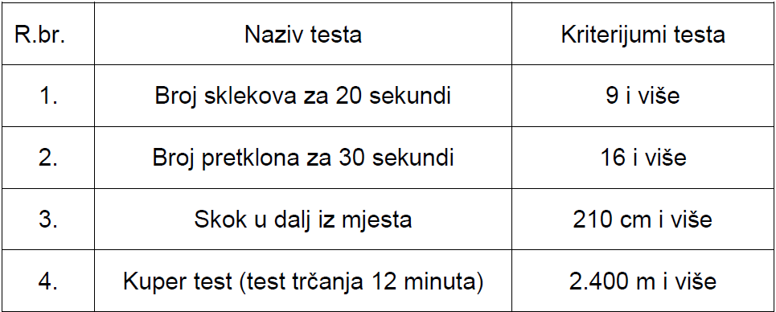

*Tabela 1. Kriterijumi za test fizičke sposobnosti – muškarci*

Ţene:

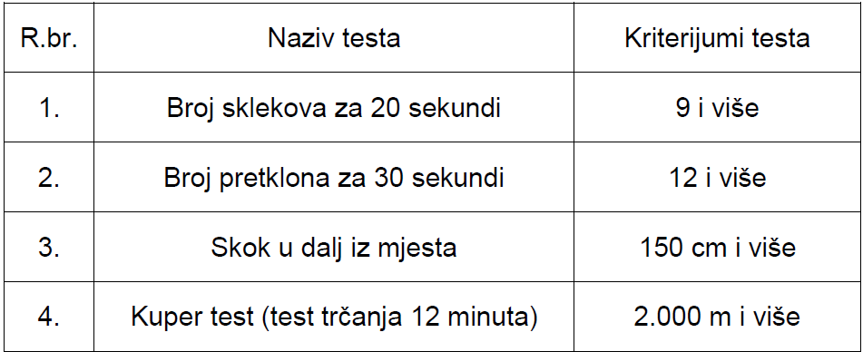

*Tabela 2. Kriterijumi za test fizičke sposobnosti – žene*

1. **Test *– broj sklekova za 20 sekundi -*** odvija se na način da kandidat zauzme poloţaj na rukama tako da prstima nogu i dlanovima dodiruje podlogu, tijelo i ruke zauzimaju poloţaj pravog ugla, iz te pozicije kandidat se spušta napreţući mišiće sve dok grudima ne dodirne pod, a zatim se ponovo podigne u prvobitni poloţaj, ţene rade test s koljena. Kandidat sve

vrijeme drţi opruţeno tijelo, tijelo se ne smije njihati naprijed i nazad pri spuštanju, laktovi pri spuštanju i podizanju moraju prolaziti iznad tijela.

Kada je u pitanju ocjenjivanje, ocjenjuje se broj pravilnih izvedenih i dovršenih sklekova u intervalu od dvadeset sekundi, što se mjeri štopericom

Normativi procjene motoričkih sposobnosti- *broj sklekova* za ocjenu su sljedeći:

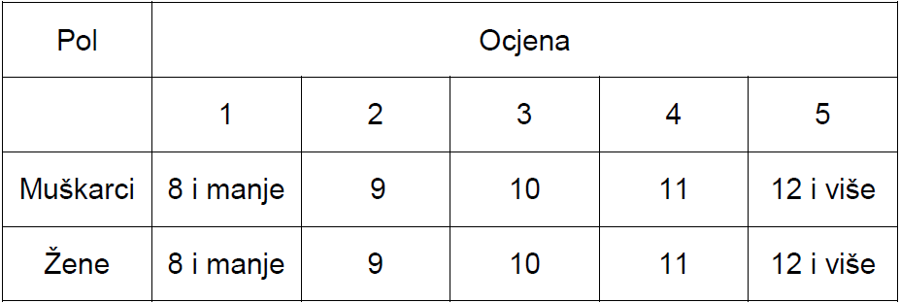

*Tabela 3. Broj sklekova sa ocjenama*

1. **Test *- Pretklon za trideset sekundi -*** odvija se na način da kandidat leţi na leĎima na tlu (na strunjači), sa nogama zgrčenim pod uglom od devedeset (90) stepeni, dlanovi su ukršteni na potiljku s laktovima razmaknutim u stranu, partner mu fiksira stopala, kandidat izvodi podizanje trupa sa zasukom, naizmjenično u lijevu i desnu stranu što brţe moţe, u intervalu od trideset (30) sekundi, pri tom mora dotaći laktom suprotno koljeno.:

Kada je u pitanju ocjenjivanje, ocjenjuje se broj pravilno izvedenih i dovršenih dizanja u

vremenu od trideset (30) sekundi.

Normativi procjene motoričkih sposobnosti-*Pretklon za trideset sekundi* za ocjenu su sljedeći:

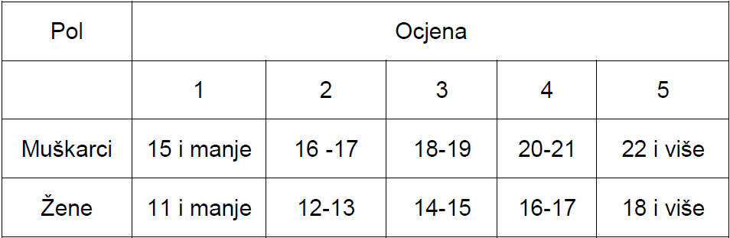

*Tabela 4.Pretklon za trideset sekundi sa ocjenama*

1. **Test - *Skok u dalj iz mjesta -*** se izvodi u dva pokušaja i ocjenjuje se bolji rezultat. Kandidat se odrazi sunoţno sa linije obiljeţene na parketu i doskoči na strunjaču što moţe dalje, obavezan je sunoţan doskok, izvode se dva pokušaja, nepravilno izvedeni skokovi se

ponavljaju. Kada je u pitanju ocjenjivanje, mjeri se duţina skoka normalno na odraznu liniju, boduje se bolji rezultat izmjeren u centrimetrima, tačnost mjerenja je jedan centimetar.

Normativi procjene motoričkih sposobnosti - *Skok u dalj iz mjesta* za ocjenu su sljedeći:

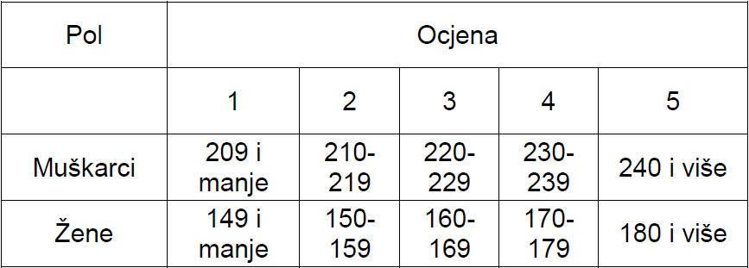

*Tabela 5. Skok u dalj iz mjesta sa ocjenama*

1. **Test - *Kuperov test* –** podrazumijeva trčanja (ili hodanja) kandidata u vremenskom intervalu od dvanaest minuta. Ocjenjuje se prijeĎena duţina. Normativi procjene motoričkih sposobnosti - *Kuperov test* - za ocjenu su sljedeći:

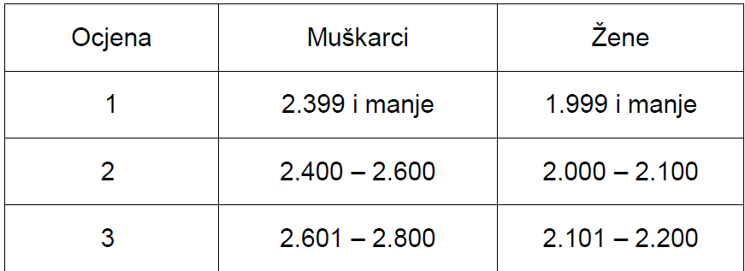

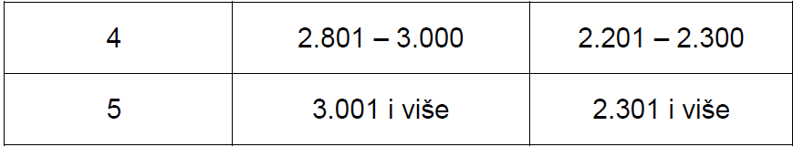

*Tabela 6. Skok u dalj iz mjesta sa ocjenama*

Testovi motoričkih sposobnosti ocjenjuju se na osnovu postignutih rezultata, ocjenom od jedan do pet za svaki test. Kandidat nije zadovoljio ukoliko je na bilo kojem testu motoričkih sposobnosti ocijenjen s ocjenom jedan i eliminiše se iz daljeg testiranja i procesa izbora.

Kandidatima koji su zadovoljili na testovima motoričkih sposobnosti, odreĎuje se ocjena koja predstavlja zbir ocjena svih testova podijeljen s četiri.22

## Test - Ljekarski pregled - Provjera zdravstvene sposobnosti

Provjeru zdravstvene sposobnosti za prijem u Policiju Brčko distrikta BiH, vrši posebna Komisija za zdravstveni pregled policijskih sluţbenika koju imenuje šef Odjeljenja za zdravstvo i ostale usluge Vlade Brčko distrikta BiH, a na zahtjev šefa Policije. Nakon zdravstvenog pregleda, Komisija daje ocjenu i nalaz o zdravstvenom stanju kandidata. Kandidat koji ne zadovolji na ljekarskom pregledu isključuje se iz daljnjeg procesa odabira.

## Drugi testovi koji Policija smatra potrebnim ili opravdanim.

Zakonska odredba “drugi test koji Policija smatra potrebnim ili opravdanim”23 odnosi se na mogućnost da policija u skladu sa svojim potrebama odreĎuje koji test će prilikom prijema kandidata za policijskog sluţbenika, dodatno provesti, a sve u cilju odabira najsposobnijeg i najkvalitetnijeg kandidata za odreĎenu policijsku oblast.

S tim u vezi u policiji se kao jedan od dodatnnih testova u Policiji Brčko distrikta BiH, provodi test “Provjera poznavanja rada na računarima”. Provjera poznavanja rada na računarima se sastoji iz: a) pismenog testa i b) testa praktičnog rukovanja računarima i operativnim sistemima.

1. Pismeni test se sastoji od petnaest pitanja s više odgovora od kojih je jedan tačan, koji kandidat obiljeţava stavljanjem znaka na odgovarajući kvadratić. Svaki tačan odgovor se boduje jednim bodom tako da je maksimalan broj bodova petnaest. Vrijeme trajanja pismenog testa je dvadeset minuta. Kada su u pitanju odgovori, pismeni test se vrednuje na način da kandidat koji dobije bodove: a) do 8 bodova, ocjena je 1; b) od 9 do 10 bodova, ocjena je 2; c) od 11 do 12 bodova, ocjena je 3; d) od 13 do 14 bodova ocjena je 4; e) 15 bodova ocjena 5. Vaţno je istaći da testu praktičnog rukovanja računarima i operativnim sistemima moţe pristupiti kandidat koji je na pismenom testu ocijenjen ocjenom dva ili većom ocjenom.

Test praktičnog rukovanja računarima i operativnim sistemima predstavlja zadatak u okviru kojeg se provjerava tačnost provoĎenja informatičkih operacija i sastoji se od otvaranja jednog od dokumenata iz paketa „office“, izmjene sadrţaja dokumenta i preimenovanje dokumenta.

1. Ibid., član 13.
2. Član 61. stav 3. tačke e)., Zakona o policijskim sluţbenicima Brčko distrikta BiH
3. Test praktičnog rukovanja računarima i operativnim sistemima traje najduţe pet minuta za kandidate prijavljene za čin policajac i najduţe deset minuta za kandidate prijavljene za čin mlaĎi inspektor. Test praktičnog rukovanja računarima i operativnim sistemima se ocjenjuje ocjenom od jedan do pet od strane svakog člana komisije, a zatim se zbir ocjena podijeli s brojem članova komisije. Prilikom ocjenjivanja praktičnog rukovanja računarima i operativnim sistemima ocjenjuje se tačnost uraĎenog zadatka, i to: a) uraĎeno 5 elemenata zadatka ocjena je 5; b) uraĎena 4 elementa zadatka ocjena je 4; c) uraĎena 3 elementa zadatka ocjena je 3; d) uraĎena 2 elementa zadatka ocjena je 2; e) uraĎen 1 elemenat zadatka ili ni jedan ocjena je 1.

Ocjenu provjere poznavanja rada na računarima predstavlja zbir ocjene pismenog testa i

ocjene testa praktičnog rukovanja računarima i operativnim sistemima, podijeljen s dva.24

# 4. OBJAVLJIVANJE REZULTATA NAJUSPJEŠNIJIH KANDIDATA

Nakon provedenih svih konkursnih procedura Komisija za izbor objavljuje listu sa rezultatima postignutim na svakom testu kao i konačne rezultate svih kandidata koji su pristupili testiranju. Ova obaveza komisije je da u roku od 15 dana od dana posljednjeg testiranja objavi postignute rezultate za svakog pojedinačnog kandidata, kao i rezultate najuspješnijih kandidata. Na bodovanoj listi navode se i kandidati koji su uspješno završili testiranje i kandidati koji su predloţeni za zapošljavanje. Svaki kandidat koji je pristupio testiranju ima pravo uvida u rezultate svojih testova. Kandidat koji je nezadovoljan, načinom provoĎenja konkursne procedure, moţe izjaviti ţalbu na odluku komisije u roku od osam dana od dana objavljivanja liste. Pisana ţalba se izjavljuje

Policijskom odboru. Kada je podnesena ţalba, proces izbora se privremeno prekida.25

U Policiji Brčko distrikta BiH, šef Policije odobrava konačnu listu kandidata predloţenih za zapošljavanje tek kada Policijski odbor odluči o svim podnesenim ţalbama. Nakon odobrenja, Komisija za izbor na oglasnoj ploči objavljuje konačnu listu kandidata predloţenih za zapošljavanje u policiji.

Na osnovu konačne liste kandidata, kandidati predloţeni za zuapošljavanje potpisuju

ugovore o radu. Ugovore o radu potpisuje kandidat i gradonačelnik Brčko distrikta BiH.

1. Član 14. Pravilnika o načinu i rasporedu testiranja kandidata i sistemu bodovanja u procesu odabira policijskih sluţbenika
2. Više o radu Policijskog odbora i njegovog postupanja po ţalbama vidi Kresoja M., Emkić H. (2014), *Uloga*

*policijskog odbora u disciplinskom postupku-praktična iskustva policije Brčko distrikta BiH*, NIR-časopis za nauku, istraţivanje, razvoj, broj 3, Internacionalni univerzitet u Brčkom, Brčko.

Oblik i sadrţaj ugovora o radu i meĎusobne obaveze kadeta i Policije pobliţe se odreĎuju propisom koji donosi Vlada.

Odabrani kandidati, nakon potpisivanja ugovora, upućuju se u obrazovne institucije policijskih organizacija u BiH na dalju obuku i školovanje, kako bi usvojili neophodna znanja iz oblasti pravnih, kriminalističkih i policijskih nauka, te bili osposobljeni za izvršavanje policijskih poslova i zadataka.

# OBUKA KADETA ZA OBAVLJANJE POLICIJSKIH POSLOVA

Kandidati koji su, u konkursnoj proceduri, odabrani kao najuspješniji pohaĎaju osnovnu obuku kao kadeti. Osnovna obuka za kadete provodi se u odgovarajućim ustanovama za policijsko obrazovanje u Bosni i Hercegovini, prema pravilima kojim se ureĎuju procedure za osnovnu obuku i obaveze kadeta u toku obuke.26 U BiH osnovna obuka kadeta koji se obrazuju za čin mlaĎeg inspektora i kadeta za čin policajca obavlja se prema posebnim nastavnim planovima i programima. Obuka kadeta se provodi u jednoj od policijskih

akademija na nivou entiteta (Policijska akademija Federalnog Ministarstva unutrašnjih poslova u Sarajevu ili u Ministarstvu unutrašnjih poslova Republike Srpske - Uprave za policijsko obrazovanje u Banjoj Luci), te na drţavnom nivou BiH (u okviru Agencije za školovanje i stručno usavršavanje kadrova sa sjedištem u Mostaru).

Dakle, kadeti pohaĎaju dvije vrste obuke u zavisnosti da li stupaju u policijske snage u činu policajac ili u činu mlaĎi inspektor. Shodno programima obuke, početna obuka za kadete u činu policajca traje dvanaest mjeseci, dok za čin mlaĎi inspektor, početna obuka traje šest mjeseci. U skladu sa programskim procedurama policijske obrazovne institucije (Policijske akademije i Agencija za školovanje i stručno usavršavanje kadrova) donose pravilnik kojim se

ureĎuje postupak osnovne obuke i obaveza kadeta u toku početne obuke.27 Obuka na

policijskim akademijama podrazumijeva sticanje znanja iz oblasti: prava (krivična oblast, prekršajna oblast, ljudska prava), kriminologije i kriminalistike28, sistema veze, korištenja baza podataka, profesionalnog ponašanja i postupanja, te sticanja policijskih vještina (samoodbrane, upotrebe sredstava prinude, upotrebe vatrenog oruţja) i drugo.

Na kraju je bitno istaći da ono što karakteriše obuku koju prolaze policijski sluţbenici jesu tri osnovna polja koja se u radu policijskog sluţbenika usavršavaju, a to su: a) znanje, b)

1. Više o sistemu policijske obuke vidi Spahić T. (2012), Razvoj nacionalnih policija u Evropi, CPU, Sarajevo, str. 258-288
2. Vidi sadrţaj nastavnog plana i programa početne obuke u SAD-a u Roberg R.,Crank J.,Kuykendal J.,str. 229.
3. O osnovnoj obuci iz kriminalistike vidi u Kresoja, M. (2006). *Kriminalistika, za osnovno policijsko*

*obrazovanje*, Yugo-Pirs, Novi Sad.

vještine i c) ponašanje. Sva tri navedena segmenta u svojoj korelaciji trebaju da čine policijskog sluţbenika i to prije svega znanje, da dobro ovlada vještinama za obavljanje policijskih poslova i zadadatka, a zatim da ima ima izgraĎeno kulturno i profesionalno ponašanje i visoke etičke norme u radu, kao što je prikazano u šemi:

**ZNANJE**

**VJEŠTINE**

**PONAŠANJE**

*Šema 2. Obuka policijskih službenika*

Obavljanje policijskih poslova, profesionalizam i odnos policijskog sluţbenika prema radu, uveliko zavisi od sadrţaja i načina izvoĎenja policijske obuke koju je policijski sluţbenik prošao tokom svog školovanja i osposobljavanja za poslove policijskog sluţbenika, kao i od obuke koju prolazi tokom stručnog usavršavanja tokom rada u policiji. Ako se u obuci potenciraju represivni odgovori na konfliktne situacije, bespogovorna poslušnost prema nareĎenjima pretpostavljenih i vojnička disciplina, onda je veoma izvjesno da će takva obuka imati za rezultat rigidne i potrebama društva ne prilagoĎene, policijske sluţbenike. Obuka

policijskih sluţbenika u demokratskom društvu treba da bude proţeta istim onim vrijednostima na kojima počiva to društvo.29

Nakon uspješno završene osnovne obuke kadet se rasporeĎuje na radno mjesto za koje je propisan čin policajca ili mlaĎeg inspektora u skladu sa Pravilnikom o organizaciji i sistematizaciji radnih mjesta. RasporeĎeni kadet prilikom stupanja na duţnost daje svečanu izjave, nakon koje moţe izvršavati poslove i zadatke policijskog sluţbenika. Tekst i način davanja svečane izjave propisuje se zakonom.

# PROBNI RAD I DOOBUKA U POLICIJI

Nakon uspješno završene osnovne obuke i stupanja u policiju, policijski sluţbenik u odreĎenom činu je na probnom radu. Probni rad obuhvata uvoĎenje u posao i probni radni period od 12 mjeseci, gdje mu se odreĎuje "mentor" koji je odgovoran za njegovu doobuku i ocjenjivanje probnog rada. Policijskom sluţbeniku koji je na probnom radu nakon isteka tog rada daje ocjena i ukoliko je ona zadovoljava ili viša, tada policija potvrĎuje njegovo

1. Milosavljević B. (2004), *Ljudska prava i policija,* Centar za antiratnu akciju, Beograd, str.36.

30

zapošljavanje.30 U slučaju da se policijskom sluţbeniku koji je na probnom radu utvrdi ocjena

ne zadovoljava, policijskom sluţbeniku prestaje radni odnos, čime gubi status policijskog

sluţbenika. Nakon uspješnog prolaska probnog perioda i potvrĎivanja zapošljavanja u

policiju, policijski sluţbenik izvršava policijske poslove i zadatke za što je osposobljen.

MeĎutim njegova obuka, stručno usavršavanje i specijalno fizičko osposobljavanje se

nastavlja u skladu sa potrebama sluţbe, kao i odredbama u datoj oblasti. Policijski sluţbenik u

okviru redovnog rada u policiji duţan je pohaĎati i doobuku, odnosno edukaciju u stručnom i

profesionalnom usavršavanju i osposobljavanju za obavljanje policijskih poslova i zadataka

što se definiše kao obuka uz rad. Posebnu vrstu obuke u policiji prolaze policijski sluţbenici

kroz stručno usavršavanje i osposobljavanje i ova vrsta obuke ima za cilj sticanja i

unapreĎivanja neophodnih znanja, vještina i sposobnosti, neophodnih za što profesionalnije

izvršavanje poslova i zadataka kao i za napredovanje u karijeri. Kada je u pitanju doobuka policijskih sluţbenika, odnosno edukacija u stručnom i profesionalnom usavršavanju i osposobljavanju za obavljanje policijskih poslova i zadataka, vaţno je napomenuti da je u skladu sa zakonskim odredbama u BiH, policijski sluţbenik duţan da se stručno osposobljava i usavršava. Pored toga, policijski sluţbenik je duţan da učestvuje u obrazovnim aktivnostima koje provodi policija. S tim u vezi, policija saraĎuje sa visokoškolskim ustanovama i ekspertima različitih profila, gdje na različite seminare, predavanja, vjeţbe i radionice upućuje policijske sluţbenike, a sve u cilju sticanja novih znanja, sposobnosti i vještina iz odreĎenih oblasti. Pored toga, policijska organizacija donosi pravilnike prema kojem vrši doobuku policijskih sluţbenika. Sadrţaj i način stručnog usavršavanja za policijske sluţbenike

pravilnikom propisuje rukovodilac policijske organizacije.31 Pravilnikom o stručnom

usavršavanju i specijalnom fizičkom osposobljavanju u policijskim organizacijama za svaku tekuću godinu propisuju se teme koje je potrebno da svaki policijski sluţbenik pohaĎa tokom godine.32 Teme koje se propisuju pravilnikom podrazumijevaju doobuku iz oblasti za koje, na osnovu analitičkih pokazatelja, policijska organizacija smatra da je potrebno pojačati znanja svojih policijskih sluţbenika ili ih osavremenjavati za pojedina područja policijskog rada. Kada su u pitanju policijske organizacije u BiH vaţno je istaći da značajan broj edukacija,

seminara, vjeţbi i radionica, kao i stalne komparacije i usaglašavanja s dostignućima u pоliciјskоm obrazovanju u okruţenju i evropskoj uniji, policijski sluţbenici, prolaze kroz

1. Član 70. i 71.Zakona o policijskim sluţbenicima Brčko distrikta BiH.
2. Ibid., član 57.
3. Program stručnog usavršavanja policijskih sluţbenika Policije Brčko distrikta BiH za 2014. godinu.

31

različite vrste obuke koja se organizuje od strane meĎunarodnih i domaćih organizacija33, a sve u cilju osposobljavanja policijskih sluţbenika za što profesionalnije obavljanje policijske sluţbe.

Dakle, cjelokupan pravni proces regrutovanja i odabira kandidata za policijske sluţbenike kao i osnovna i profesionalna obuka policijskih sluţbenika za obavljanje javne duţnosti, imaju za cilj podizanje ukupnog kvaliteta policijskog rada za što profesionalnije izvršavanje policijskih poslova i zadataka, čime se u javnosti stvara osjećaj sigurnosti graĎana, što opet ima značajnog uticaja na povjerenje graĎana u policiju.

# ZAKLJUČNA RAZMATRANJA

Efikasno djelovanje policije u društvu i profesionalno izvršavanje policijskih poslova predstavlja osnovnu svrhu njenog funkcionisanja. Od policije se zahtijeva da ima najefikasnije i najsposobnije kadrove koji su obučeni i osposobljeni da izvršavaju najsloţenije policijske poslove i zadatke. S tim u vezi policija mora iznalaziti naoptimalnija rješenja kojima će odabirati i u policiju zapošljavati kvalitetne kadrove. Proces zapošljavanja kvalitetnih kadrova u policiju, zahtijeva uspostavljanje jasnih pravnih procedura, kako bi se spriječile, prije svega, sve vrste nezakonitosti i nepravilnosti (bilo kakve vrste koruptivnog djelovanja u zapošljavanju, nepotizama, kronizama i slično), te da se prilikom odabira, u najvećoj mogućoj mjeri, kroz uspostavu standarda i pravnih procedura omogući jasna i pravedna selekcija i odabir najboljih i najsposobnijih kandidata.

U prezentovanim pravnim procedurama da se uočiti da kriterijumi i regrutovanje kandidata za rad u policiji, u osnovi, predstavljaju standarde koji su propisani zakonskim odredbama (tzv. opšti uslovi), koji se odnose na : drţavljanstvo, odreĎenu ţivotnu dob, obrazovanje-školsku spremu, fizičke sposobnosti, mentalne sposobnosti i moralne osobine. Ovdje je potrebno dodati i to da kandidati prolaze i zahtjevne provjere znanja i sposobnosti kroz proces odabira odnosno selekcije (tzv. posebni uslovi), gdje se uočavaju visoki standardi kada su u pitanju testovi znanja, a posebno testovi provjere fizičke sposobnosti. Ono što se posebno zapaţa jeste da zakon, a i podzakonski propisi, nisu u dovoljnoj mjeri razradili potrebu da se u policiju zapošljavaju osobe sa potrebnom vrstom stručne spreme koja je srodna policijskim poslovima i zadacima, odnosno ne pravi se razlika u vrsti stečene srednje i visoke stručne

33 Ovdje je potrebno istaći da su policijske obuke u ranijem periodu provodile meĎunarodne organizacije IPTF 1995-2003, Policijska misija EU u BiH-EUPM 2003-2012, te IPA-2010, projekat Evropske unije, „EU podrška u provoĎenju zakona u BiH“, zatim MeĎunarodni program pomoći u kriminalističkoj obuci Sjedinjenih Američkih Drţava-ICITAP, Švajcarska agencija za razvoj-SDC, Odjeljenje za meĎunarodni razvoj Velike Britanije, te druge meĎunarodne organizacije.

spreme. To dovodi da se u policiju mogu zaposliti osobe koje nisu u dovoljnoj mjeri obrazovane iz oblasti koje su srodne policijskim poslovima, što bi bilo neophodno dodatno urediti kroz zakonske i podzakonske propise.

Kada je u pitanju Policija Brčko distrikta BiH, iz svega iznesenog da se zaključiti da u Policiji Brčko distrikta Bosne i Hercegovine zapošljavanje kandidata kao policijskih sluţbenika u se zasniva na osnovu zakonskih i podzakonskih propisa koji definišu navedenu oblast, a u skladu sa raspoloţivosti radnih mjesta, oglašavanju kampanje zapošljavanja, javnom konkursu, prethodnom utvrĎivanju uslova i transparentnom procesu odabira.

Sve navedeno upućuje nas na zaključak da bi policija, koristeći pravne procedure i jasno definisanje vrste školske spreme u njima, mogla više paţnje posvetiti odabiru policijskih kadrova.

**LITERATURA**

- Kresoja, M. (2006). *Kriminalistika, za osnovno policijsko obrazovanje*, Yugo-Pirs, Novi Sad.

- Kresoja M., Emkić H. (2014), *Uloga policijskog odbora u disciplinskom postupku- praktična iskustva policije Brčko distrikta BiH*, NIR-časopis za nauku, istraţivanje, razvoj, broj 3, Internacionalni univerzitet u Brčkom, Brčko.

* Modly D., Korajlić N. (2002). *Kriminalistički rječnik.* Centar za kulturu i obrazovanje, Tešanj.
* Roberg R., Crank J., Kuykendal J. (2004.). *Policija i društvo,* Office of Public Affairs of the United States od America, Srajevo,
* Spahić T. (2012), Razvoj nacionalnih policija u Evropi, CPU, Sarajevo.

- Lazović M., Milošević V., Milojević S. (2002), *Sredstva i taktika policije,* Policijska akademija, Beograd.

***Pravni propisi:***

- Zakon o policijskim sluţbenicima Bosne i Hercegovine (*Službeni glasnik BiH, broj*: 27/04, 63/04, 5/06, 33/06, 58/06, 15/08, 63/08, 35/09, 7/12)

* Zakonom o policijskim sluţbenicima Brčko distrikta Bosne i Hercegovine, (*Službeni glasnik BiH*, broj: broj 27/04, 63/04, 5/06, 58/06, 15/08, 63/08, 35/09 i 07/12)
* Zakon o Policiji Brčko distrikta BiH ( *Službeni glasnik Brčko distrikta BiH,* broj 31/09 i 60/10 i 31/11).
* Pravilnik o unutrašnjoj organizaciji i sistematizaciji radnih mjesta u Policiji Brčko distrikta BiH, broj: 14.05/1-02-5555/13, od 18.10.2013. godine
* Pravilnik o načinu i rasporedu testiranja kandidata i sistemu bodovanja u procesu odabira policijskih sluţbenika (*Službeni glasnik Brčko distrikta BiH,* broj: 52/10, 41/10)

***-*** Poslovnik o radu Komisije za izbor Policije Brčko distrikta BiH *(Službeni glasnik Brčko distrikta BiH,*

broj: 59/10)

***Internet stranice:***

* [www.policijabdbih.gov.ba](http://www.policijabdbih.gov.ba/)
* [www.sipa.gov.ba/](http://www.sipa.gov.ba/)

Halid Emkić, Ph.D Suljo Halilović, Ph.D Milanko Aladţić, M.Sc

**LEGAL PROCEDURES FOR RECRUITING CANDIDATES FOR POLICE OFFICERS IN THE POLICE OF BRCKO DISTRICT OF BOSNIA AND HERZEGOVINA**

**SUMMARY:** The nature of police work requires that these tasks are performed by the best and most capable personnel. Complex legal procedures and criteria for recruiting candidates to work in police contain several provisions and solutions that can pose restrictions on recruitment and selection of qualified staff. Candidates for police officers in addition to high psychological and physical characteristics, qualifications, age, impunity, preference to teamwork and similar, have to pass a special legal-competition procedure, i.e. checking of knowledge and skills for employment in the police, and then the demanding training.

This paper points to the complexity of the legal procedures for the recruitment of candidates for police officers in the Police of Brcko District of Bosnia and Herzegovina, as well as provides some basic clues to the way the police can improve the reception of candidates for police officers and all in the aim of selecting the most skilled and the best candidates.

**KEY WORDS:** police, police officer, competition, employment